Історія України 11 клас. № 4

Україна в умовах незалежності (від 1991 р. до сьогодення)
1. Що стало приводом для дострокових виборів до Верховної Ради та виборів Президента України 1994 року?
А Продовження страйку шахтарів;
Б відмова України від ядерного статусу;
В прийняття нової Конституції;
Г вступ України до ради Європи.
Відповідь:
2. Які з подій відбулись у 1990-х роках в Україні?
1) Вибух на Чорнобильській АЕС;
2) створення Народного руху України за перебудову;
3) обрання Президентом України В. Ющенка;
4) ухвалення Конституції України;
5) обрання Л. Кучми Президентом України;
6) ухвалення Акта про незалежність України;
7) проведення чемпіонату Європи з футболу.
Відповідь:
3. Які з подій відбулись в Україні за часів президентства Л. Кучми?
1) Ухвалення Конституції України;
2) запровадження в обіг гривні як грошової одиниці;
3) вступ України до ради Європи;
4) закінчення процесу приватизації державного майна;
5) проголошення Акта про незалежність України;
6) визнання України Польщею;
7) підписання угоди про асоціацію з Європейським Союзом.
Відповідь:
4. Встановіть хронологічну послідовність перебування на посаді президента зображених осіб.
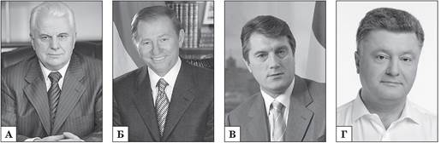
Відповідь:
5.Про які події письменниця О. Забужко говорила так:
«Не зміна облич при владі, а зміна системи, і найголовніше — пошук інструментарію для зміни цієї системи»?
Відповідь:
6. Позначте завдання державотворення в Україні, які було розв’язано до 1995 року.
1) Побудовано соціально орієнтовану ринкову економіку.
2) установлено недоторканність кордонів, регламентовано режим і порядок їх охорони;
3) інтегровано українську економіку в європейські та світові економічні структури;
4) створено власні Збройні сили, організовано органи безпеки та правопорядку;
5) сформовано інститут громадянства, національну символіку визнано державною;
6) прийнято нову Конституцію незалежної України.
Відповідь:
7. Позначте подію, яка відбулася в той самий рік, коли Верховна Рада прийняла Конституцію України.
А Проведення грошової реформи та впровадження в обіг гривні;
Б приєднання України до Договору про нерозповсюдження ядерної зброї;
В надання автономії Криму у складі України;
Г вступ України до Ради Європи.
Відповідь:
8. Позначте рік, коли було прийнято закон, який містить такі рядки:
«...Вшановуючи пам’ять мільйонів співвітчизників, які стали жертвами Голодомору 1932-1933 років в Україні та його наслідків... Верховна Рада України приймає цей Закон.
Стаття 1. Голодомор 1932-1933 років в Україні є геноцидом Українського народу».
А 1993 р.;
Б 1996 р.;
В 2002 р.;
Г 2006 р.
Відповідь:
9. Установіть послідовність ухвалення нижченаведених документів.
А «Підтверджуючи відданість України ідеалам та принципам, які є спільним надбанням європейських народів... Верховна Рада України постановляє: Приєднатися від імені України до Статуту Ради Європи...».
Б «На виконання Закону України «Про військово-цивільні адміністрації» постановляю: 1. Утворити: ...Артемівську районну військово-цивільну адміністрацію.., Костянтинівську районну військово-цивільну адміністрацію.., Ясинуватську районну військово-цивільну адміністрацію Донецької області...».
В «Верховна Рада України постановляє: 1. Ввести в дію Закон України “Про Збройні Сили України” з моменту його прийняття. 2. Доручити Кабінету Міністрів України розробити пропозиції щодо загальної структури Збройних Сил України...».
Г «Верховна Рада України постановляє: 1. ...Прийняти Конституцію України... 2. Визнати такою, що втратила чинність, Конституцію (Основний Закон) України від 20 квітня 1978 року з такими змінами й доповненнями...».
Відповідь:
10.Робота з візуальними джерелами
1. Випуск для населення України зображеного на фотографії сертифіката мало на меті.
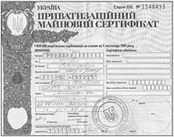
Відповідь:
2. Яким поняттям визначають зміну вартості банкнот найвищих номіналів, зображених на малюнках?
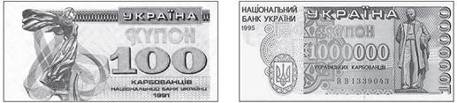
Відповідь:
4. Прокоментуйте карикатури.
